Федеральное агентство по образованию Российской Федерации
Государственное образовательное учреждение
высшего профессионального образования
Нижегородский государственный университет им. Н.И. Лобачевского

Институт информационных технологий математики и механики

Отчёт по лабораторной работе

Структура хранения множества

Выполнила:
студентка ф-та ИТММ гр. 381706-2

Савосина А.Д.

Проверил:

ассистент каф. МОСТ, ИИТММ

Лебедев И.Г.

Нижний Новгород
2018 г.
Содержание
Введение 3
Постановка задачи 4
Руководство пользователя 5
Руководство программиста 6
Описание структур данных 6
Описание алгоритмов 6
Описание структуры программы 6
Заключение 7
Литература 8
Приложения 9
Приложение 1 9
Приложение 2 9

Введение

С течением времени объёмы обрабатываемой информации растут так же быстро, как и способности вычислительной техники.
В связи с этим проблема хранения данных никуда не исчезает, а даже наоборот, встанет очень остро. Именно по этой причине различные способы хранения данных пользуются успехом.
В частности, способ хранения информации посредством битового поля и множеств.
Множество может быть полным и пустым, упорядоченным и неупорядоченным,
счётным и несчётным, конечным и бесконечным. В жизни мы всегда сталкиваемся с
множествами: множество предметов, имеющими какую-либо общую черту, множество
услуг, и т.п. Это - конечные множества, элементы которых мы можем посчитать, т.е.
построить биекцию с множеством натуральных целых чисел, имеющим конечную мощность.
Множества используются во многих математических дисциплинах, отсюда вытекает
необходимость представления множества на ЭВМ.
Данная работа посвящена изучению одного из возможных подходов к хранению и
обработке множеств.

Постановка задачи

В рамках лабораторной работы ставится задача создания программных средств, поддерживающих эффективное хранение множеств и выполнение основных операций над множествами, в частности теоретико-множественные операции:
• включение элемента в множество;
• исключение элемента из множества;
• проверка наличия элемента в множестве;
• сложение множеств;
• пересечение множеств;
• разность множеств;
• копирование множества;
• вычисление мощности множества.
Программные средства содержат:
- класс Множество;
- класс Битовое поле;
- Тестовое приложение Гугл-тесты
- Решето Эратосфена (о нём чуть ниже)
Также сделаем следующие основные допущения:
1. Условимся рассматривать в дальнейшем конечные множества, состоящие из элементов произвольного типа (тип данных определяется в процессе работы программы в зависимости от вводимых значений).
2. Элементы множества проиндексированы (каждому элементу соответствует уникальный индекс, по которому к нему можно легко обратиться).
3. Будем считать размер множества конечным числом

В итоге мы получим программу, позволяющую работать следующему алгоритму.
Решето́ Эратосфена — алгоритм нахождения всех простых чисел до некоторого целого числа n, который приписывают древнегреческому математику Эратосфену Киренскому[1]. Как и во многих случаях, здесь название алгоритма говорит о принципе его работы, то есть решето подразумевает фильтрацию, в данном случае фильтрацию всех чисел за исключением простых. По мере прохождения списка нужные числа остаются, а ненужные (они называются составными) исключаются. [1]
Для наглядности представим ряд натуральных чисел в виде таблицы, где числа в кружке – те, что прошли «отбор».

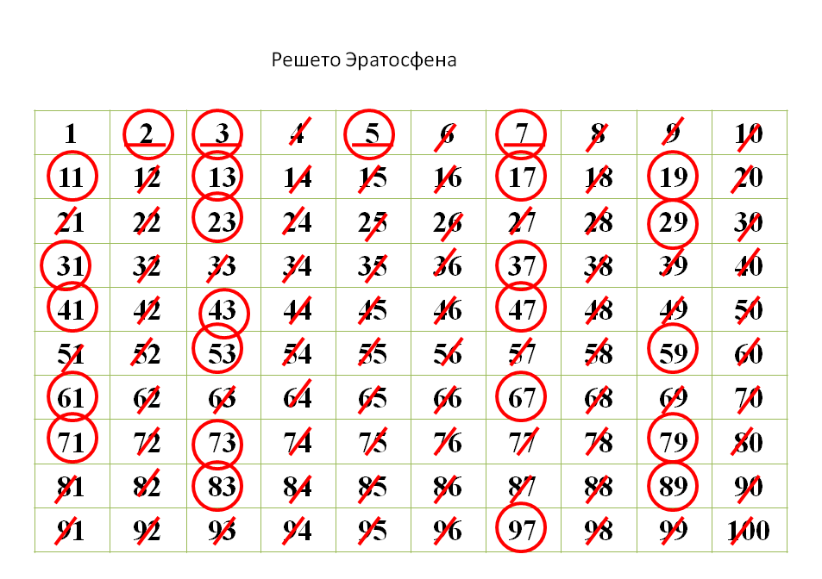

Руководство пользователя
Основной смысл программы – решето Эратосфена.
Первое, что увидит пользователь, - предложение ввести верхнюю границу значений (значений, среди которых программа будет искать простые числа, то есть использовать решето Эсратосфена):
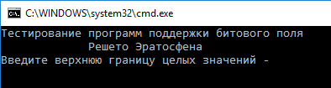

После ввода подходящего значения (неотрицательного и не слишком большого), пользователь получит следующие сообщения:
- Печать множества
- Количества простых чисел среди заданного диапазона (от 0 до введённого значения)
- Время работы метода сравнения множеств для выбранного количества элементов
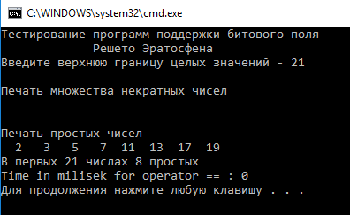
На этом программа для пользователя заканчивается.

Руководство программиста

Описание структуры программы
Программа состоит и 4 основных блоков.
Простая схема, что где используется:
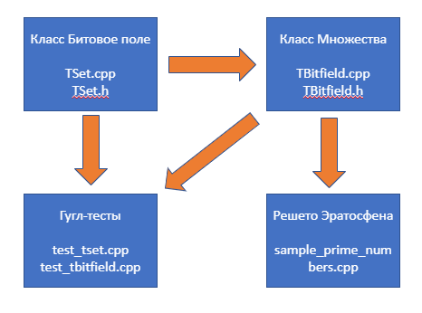

Программа имеет два основных класса:
- class TBitfield
Класс битовое поле.
- class TSet
Класс множества. Реализует основные методы хранения и произведения различных простых операций над множествами, в том числе теоретико-множественные.

Описание структур данных

Для начала стоит отметить, что в программе используется тип TELEM, что ничто иное как unsigned int:
typedef unsigned int TELEM;
Это сделано для упрощённой записи.

Описание структур и глобальных переменных, использующихся в программе:

class TBitfield
Поля класса [private]
int | BitLen | Длина битового поля - макс. к-во битов (всего)
TELEM | *pMem | Память для представления битового поля
int | MemLen | К-во эл-тов Мем для представления бит.поля (Битовое поле должно быть кратной длины несмотря на то, что информация хранится в каждом бите)
Методы класса[private]
int | GetMemIndex(const int n) const | Индекс в pМем для бита n (вспоминаем про кратность)
TELEM | GetMemMask (const int n) const | Битовая маска для бита n. На вход подаётся n-ный бит, на выход идёт маска для этого бита
Методы класса[public]
 | TBitField(int len) | Конструктор
 | TBitField(const TBitField &bf) | Конструктор копирования. Принимает ссылку на битовое поле, создаёт ещё одно новое и копирует этот элемент в только что созданный
 | ~TBitField() | Деструктор
int | GetLength(void) const | Получить длину (к-во битов)
void | SetBit(const int n) | Установить бит (делаем его 1)
void | ClrBit(const int n) | Очистить бит (делаем его 0)
int | GetBit(const int n) const; | Получить значение бита (1 или 0)
int | operator==(const TBitField &bf) const | Сравнение равно. Могут сравниваться только одинаковые битовые поля, а сравниваются они на предмет различия среди элементов всего поля
int | operator!=(const TBitField &bf) const | Сравнение не равно. Обратная операция к «Сравнению равно»
TBitField& | operator=(const TBitField &bf) | Присваивание
TBitField | operator|(const TBitField &bf) | Операция «или» (операция над множеством, подразумевающая создание нового поля, где каждый элемент соответствует результату операции двух соответствующий элементов из каждого битового поля, где 1 или 1 = 1; 1 ли 0, 0 или 1 = 1; и только 0 или 0 = 0). Также эта операция называется логическое сложение
TBitField | operator&(const TBitField &bf) | Операция «и» (операция над множеством, подразумевающая создание нового поля, где каждый элемент соответствует результату операции двух соответствующий элементов из каждого битового поля, где 1 и 1 = 1; 1 и 0 или 0 и 1 = 0; 0 и 0 = 0). Также эта операция называется логическое умножение
TBitField | operator~(void) | Отрицание. Результатом работы этого метода является обратное битовое поле (где был 0, появляется 1, где 1 - 0)
friend | istream &operator>>(istream &istr, TBitField &bf) | Вывод
friend | ostream &operator<<(ostream &ostr, const TBitField &bf) | Ввод
Описание

class TSet
Поля класса [private]
int | MaxPower | Максимальная мощность множества
TBitField | BitField | Битовое поле для хранения характеристического вектора
Методы класса[public]
 | TSet(int mp) | Конструктор
 | TSet(const TSet &s) | Конструктор копирования
 | TSet(const TBitField &bf) | Конструктор преобразования типов
 | operator TBitField() | Преобразование типа к битовому полю
int | GetMaxPower(void) const | Максимальная мощность множества. Получение
void | InsElem(const int Elem); | Включить элемент в множество
Void | DelElem(const int Elem); | Удалить элемент из множества
int | IsMember(const int Elem) const; | Проверка наличия элемента в множестве. Возвращается элемент
int | operator== (const TSet &s) const; | Сравнение равно
int | operator!= (const TSet &s) const; | Сравнение неравно
TSet& | operator=(const TSet &s) | Присваивание
TSet | operator+ (const int Elem) | Объединение с элементом (при условии, что элемент из того же универса)
TSet | operator- (const int Elem) | Разность с элементом (при условии, что элемент из того же универса)
TSet | operator+ (const TSet &s) | Объединение (теоретико-множественная операция, в результате которой остаются вообще все элементы, принадлежащие обоим множествам)
TSet | operator* (const TSet &s) | Пересечение(теоретико-множественная операция, в результате которой остаются элементы, принадлежащие обоим множествам одновременно, то есть их общая часть)
TSet | operator~ (void) | Дополнение (теоретико-множественная операция, в результате которой остаются элементы, обратные к исходному множеству)
friend | istream &operator>>(istream &istr, TSet &bf) | Вывод
friend | ostream &operator<<(ostream &ostr, const TSet &bf) | Ввод

Эксперименты
Результат работы Гугл-тестов
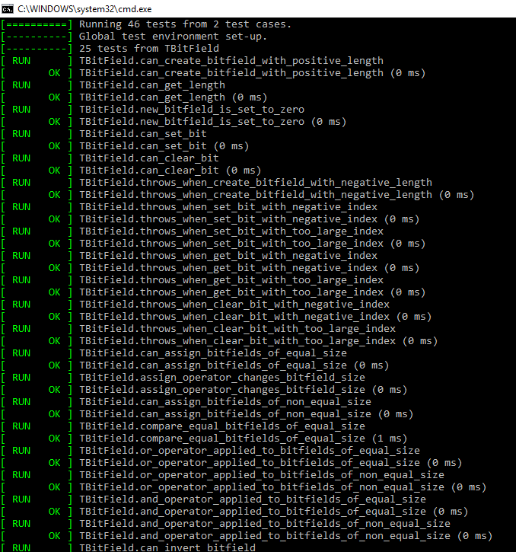
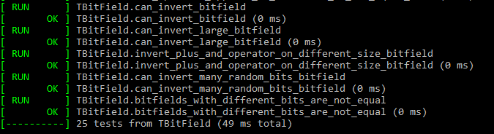

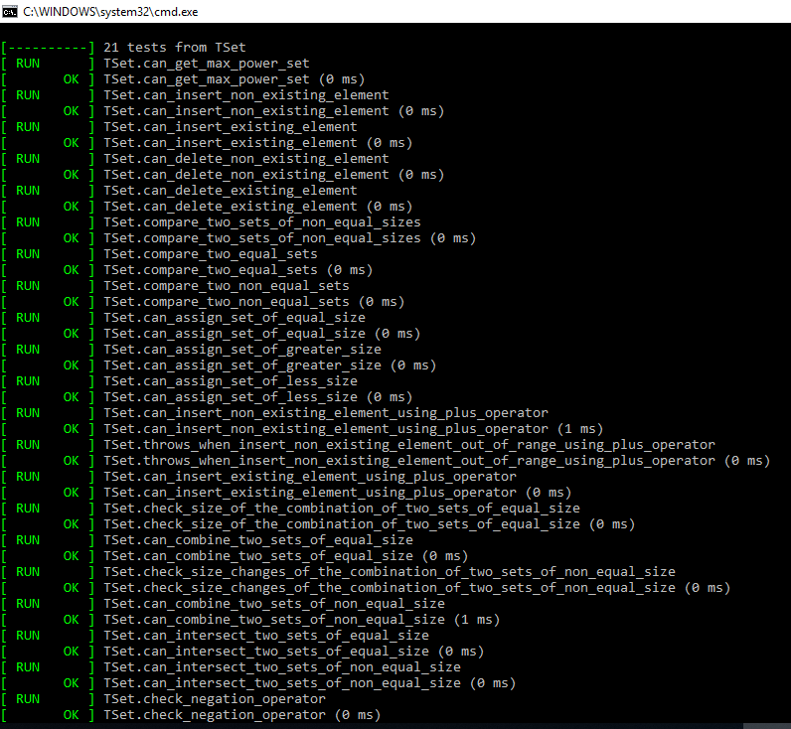
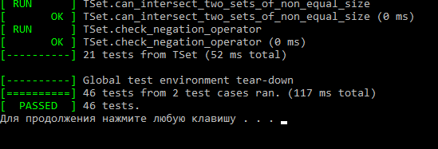

Результат работы программы

Основным экспериментом программы была оценка и сравнение теоретической сложности с реальными данными для метода сравнения множеств.
В результате экспериментов получились следующие результаты:

(Элементы таблицы – время в миллисекундах)

N: | 10.000.000 | 50.000.000 | 100.000.000 | 500.000.000
Тест 1 | 1 | 6 | 12 | 65
Тест 2 | 1 | 5 | 12 | 56
Тест 3 | 1 | 6 | 12 | 55
Среднее: | 1 | 5.7 | 12 | 58.7

Наглядно продемонстрируем это на графике:
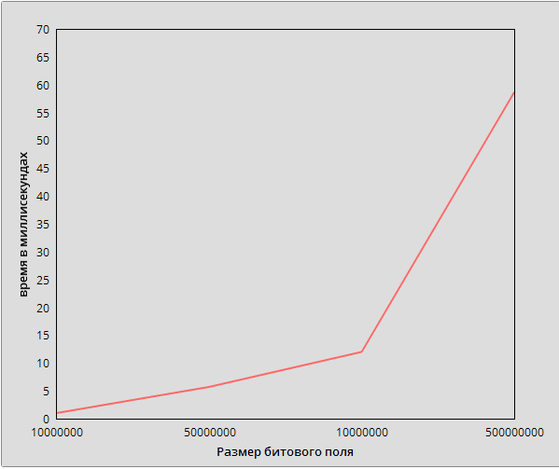

Заключение
Была написана программа, реализующая решето Эротосфена.
Также была произведена оценка сложности операции сравнения длямножеств, которая оказалась O(n) с небольшой погрешностью на практике, это можно наглядно увидеть на графике.
Все поставленные задачи были выполнены.
Программа успешно прошла все гугл-тесты.

Литература
- Электронный ресурс Википедия - https://is.gd/ILSYxJ
- Столлингс, В. Структурная организация и архитектура компьютерных систем, 5-е изд.: Пер. с англ. — М.: Издательский дом «Вильямс», 2002. — 896 с.: ил. — Парал. тит. англ.
- Johnson M. Superscalar Microprocessor Design. — Englewood Cliff, New Jersey: Prentice Hall, 1991.
- Касперски К. Техника оптимизации программ. Эффективное использование памяти. — СПб.: БХВ-Петербург, 2003. — 464 с.: ил.
- Stone H. High performance Computer Architecture. — Reading, MA: Addison-Wesley, 1993.
- Tullsen D.M., Eggers S.J. Effective Cache Prefetching on a Bus-Based Multiprocessor. — ACM Transactions on Computer Systems, pp. 57-88, Feb 1995.

Приложения

Приложение 1
sample_prime_numbers.cpp :
#include <iomanip>
#include <ctime>

#include "tbitfield.h"

int main()
{
//int start_time = clock();

int n, m, k, count;

setlocale(LC_ALL, "Russian");
cout << "Тестирование программ поддержки битового поля" << endl;
cout << " Решето Эратосфена" << endl;
cout << "Введите верхнюю границу целых значений - ";
cin >> n;
TBitField s(n + 1);
// заполнение множества
for (m = 2; m <= n; m++)
s.SetBit(m);
// проверка до sqrt(n) и удаление кратных
for (m = 2; m * m <= n; m++)
// если m в s, удаление кратных
if (s.GetBit(m))
for (k = 2 * m; k <= n; k += m)
if (s.GetBit(k))
s.ClrBit(k);
// оставшиеся в s элементы - простые числа
cout << endl << "Печать множества некратных чисел" << endl << s << endl;
cout << endl << "Печать простых чисел" << endl;
count = 0;
k = 1;
for (m = 2; m <= n; m++)
if (s.GetBit(m))
{
count++;
cout << setw(3) << m << " ";
if (k++ % 10 == 0)
cout << endl;
}
cout << endl;
cout << "В первых " << n << " числах " << count << " простых" << endl;

;
TBitField help(n), me(n);
int start_time = clock();
if (help == me) {}
int end_time = clock();
int t = end_time - start_time;
cout << "Time in milisek for operator == : " << t << endl;

}

Приложение 2
TBitfield.cpp:
#include "tbitfield.h"

TBitField::TBitField(int len)
{
if (len < 0)
throw "negative length error";
//if (len >= 0)
//{
BitLen = len; // длина битового поля
MemLen = (len + 31) >> 5; // количество "корзинок" // побитовое смещение (деление на 2^5)
pMem = new TELEM[MemLen]; // битовое поле
for (int i = 0; i < MemLen; i++)
{
pMem[i] = 0; // зануляем битовое поле
}
//}
//else throw "len have an invalidate value";
}

TBitField::TBitField(const TBitField &bf) // конструктор копирования
{
BitLen = bf.BitLen;
MemLen = bf.MemLen;
pMem = new TELEM[MemLen];
for (int i = 0; i < MemLen; i++)
pMem[i] = bf.pMem[i];

}

TBitField::~TBitField()
{
delete[] pMem;
}

int TBitField::GetMemIndex(const int n) const // индекс Мем для бита n
{
if (n >= BitLen) throw "Error: 'n' is too big";
if (n >= 0)
return (n / (sizeof(TELEM) * 8));
else throw "Error: invalid value" ;
}

TELEM TBitField::GetMemMask(const int n) const // битовая маска для бита n
{
TELEM mask = 1 << (n % (sizeof(TELEM) * 8));

return mask;
}

// доступ к битам битового поля

int TBitField::GetLength(void) const // получить длину (к-во битов)
{
return BitLen;
}

void TBitField::SetBit(const int n) // установить бит
{
if ((n < BitLen) && (n >= 0))
{
int index = GetMemIndex(n);
pMem[index] = pMem[index] | GetMemMask(n); // | - побитовое "или"
}
else throw "invalid value";

}

void TBitField::ClrBit(const int n) // очистить бит
{
if ((n < BitLen) && (n >= 0))
{
int index = GetMemIndex(n);
pMem[index] = pMem[index] & ~GetMemMask(n); // & - побитовое "и"
}
else throw "invalid value";
}

int TBitField::GetBit(const int n) const // получить значение бита
{
if (n >= 0 && n <= BitLen)
{
int a = 1;
int index = n / (sizeof(TELEM) * 8); // индекс нужной "корзины" массива
int position = n % (sizeof(TELEM) * 8); // позиция бита в "корзине"
a = a << position;
if ((pMem[index] & a) == a)
return 1;
if ((pMem[index] & a) == 0)
return 0;
}
else throw "Error";
}

// битовые операции

TBitField& TBitField::operator=(const TBitField &bf) // присваивание
{
delete[] pMem;
BitLen = bf.BitLen;
MemLen = bf.MemLen;
pMem = new TELEM[bf.MemLen];
for (int i = 0; i < bf.MemLen; i++)
pMem[i] = bf.pMem[i];
return *this;
}

int TBitField::operator==(const TBitField &bf) const // сравнение
{
if (BitLen != bf.BitLen)
return false;

for (int i = 0; i < MemLen; i++)
if (pMem[i] != bf.pMem[i])
return false;

return true;
}

int TBitField::operator!=(const TBitField &bf) const // сравнение
{
if (BitLen != bf.BitLen)
return true;

for (int i = 0; i < MemLen; i++)
if (pMem[i] != bf.pMem[i])
return true;

return false;
}

TBitField TBitField::operator|(const TBitField &bf) // операция "или"
{
TBitField tmp(*this);
int min = bf.MemLen;

if (BitLen < bf.BitLen)
{
tmp = bf;
min = MemLen;
}

for (int i = 0; i < min; i++)
tmp.pMem[i] = pMem[i] | bf.pMem[i];

return tmp;
}

TBitField TBitField::operator&(const TBitField &bf) // операция "и"
{
TBitField tmp(BitLen);
int min = bf.MemLen;

if (BitLen < bf.BitLen)
{
TBitField h(bf.BitLen);
tmp = h;
min = MemLen;
}

for (int i = 0; i < min; i++)
tmp.pMem[i] = pMem[i] & bf.pMem[i];

return tmp;
}

TBitField TBitField::operator~(void) // отрицание
{
TBitField res(BitLen);
for (int i = 0; i < MemLen - 1; i++)
{
res.pMem[i] = ~pMem[i];
}
for (int i = (MemLen - 1) * 32; i < BitLen; i++)
{
if (GetBit(i) == 0)
{
res.SetBit(i);
}
}
return res;
}

// ввод/вывод

istream &operator>>(istream &istr, TBitField &bf) // ввод
{
return istr;
}

ostream &operator<<(ostream &ostr, const TBitField &bf) // вывод
{
return ostr;
}

TBitfield.h:
#ifndef __BITFIELD_H__
#define __BITFIELD_H__

#include <iostream>

using namespace std;

typedef unsigned int TELEM;

class TBitField
{
private:
int BitLen; // длина битового поля - макс. к-во битов
TELEM *pMem; // память для представления битового поля
int MemLen; // к-во эл-тов Мем для представления бит.поля

// методы реализации
int GetMemIndex(const int n) const; // индекс в pМем для бита n (#О2)
TELEM GetMemMask (const int n) const; // битовая маска для бита n (#О3)
public:
TBitField(int len); // (#О1)
TBitField(const TBitField &bf); // (#П1)
~TBitField(); // (#С)

// доступ к битам
int GetLength(void) const; // получить длину (к-во битов) (#О)
void SetBit(const int n); // установить бит (#О4)
void ClrBit(const int n); // очистить бит (#П2)
int GetBit(const int n) const; // получить значение бита (#Л1)

// битовые операции
int operator==(const TBitField &bf) const; // сравнение (#О5)
int operator!=(const TBitField &bf) const; // сравнение
TBitField& operator=(const TBitField &bf); // присваивание (#П3)
TBitField operator|(const TBitField &bf); // операция "или" (#О6)
TBitField operator&(const TBitField &bf); // операция "и" (#Л2)
TBitField operator~(void); // отрицание (#С)

friend istream &operator>>(istream &istr, TBitField &bf); // (#О7)
friend ostream &operator<<(ostream &ostr, const TBitField &bf); // (#П4)
};

#endif

Приложение 3
TSet.cpp:
#include "tset.h"

TSet::TSet(int mp) : BitField(mp)
{
MaxPower = mp;
}

// конструктор копирования
TSet::TSet(const TSet &s) : BitField(s.BitField)
{
MaxPower = s.MaxPower;
}

// конструктор преобразования типа
TSet::TSet(const TBitField &bf) : BitField(bf)
{
MaxPower = bf.GetLength();
}

TSet::operator TBitField()
{
return BitField;
}

int TSet::GetMaxPower(void) const // получить макс. к-во эл-тов
{
return MaxPower;
}

int TSet::IsMember(const int Elem) const // элемент множества?
{
return BitField.GetBit(Elem);
}

void TSet::InsElem(const int Elem) // включение элемента множества
{
BitField.SetBit(Elem);
}

void TSet::DelElem(const int Elem) // исключение элемента множества
{
BitField.ClrBit(Elem);
}

// теоретико-множественные операции

TSet& TSet::operator=(const TSet &s) // присваивание
{
BitField = s.BitField;
MaxPower = s.MaxPower;
return *this;
}

int TSet::operator==(const TSet &s) const // сравнение
{
return BitField == s.BitField;
}

int TSet::operator!=(const TSet &s) const // сравнение
{
return BitField != s.BitField;
}

TSet TSet::operator+(const TSet &s) // объединение
{
TSet result(BitField | s.BitField);
return result;
}

TSet TSet::operator+(const int Elem) // объединение с элементом
{
TSet result(*this);
result.InsElem(Elem);
return result;
}

TSet TSet::operator-(const int Elem) // разность с элементом
{
TSet result(*this);
result.DelElem(Elem);
return result;
}

TSet TSet::operator*(const TSet &s) // пересечение
{
TSet result(BitField & s.BitField);
return result;
}

TSet TSet::operator~(void) // дополнение
{
TSet result(*this);
result.BitField = ~result.BitField;
return result;
}

// перегрузка ввода/вывода

istream &operator>>(istream &istr, TSet &s) // ввод
{
/*s = TSet(s.MaxPower);
int a;
istr >> a;
while (a != -1)
{
s.InsElem(a);
istr >> a;
} */
return istr;
}

ostream& operator<<(ostream &ostr, const TSet &s) // вывод
{
/*bool f = true;
for (int i = 0; i<s.MaxPower; i++)
{
if (s.IsMember(i))
{
ostr << i << " ";
f = false;
}
}
if (f) ostr << "Пустое множество"; */
return ostr;
}

TSet.h:
#ifndef __SET_H__
#define __SET_H__

#include "tbitfield.h"

class TSet
{
private:
int MaxPower; // максимальная мощность множества
TBitField BitField; // битовое поле для хранения характеристического вектора
public:
TSet(int mp);
TSet(const TSet &s); // конструктор копирования
TSet(const TBitField &bf); // конструктор преобразования типа
operator TBitField(); // преобразование типа к битовому полю
// доступ к битам
int GetMaxPower(void) const; // максимальная мощность множества
void InsElem(const int Elem); // включить элемент в множество
void DelElem(const int Elem); // удалить элемент из множества
int IsMember(const int Elem) const; // проверить наличие элемента в множестве
// теоретико-множественные операции
int operator== (const TSet &s) const; // сравнение
int operator!= (const TSet &s) const; // сравнение
TSet& operator=(const TSet &s); // присваивание
TSet operator+ (const int Elem); // объединение с элементом
// элемент должен быть из того же универса
TSet operator- (const int Elem); // разность с элементом
// элемент должен быть из того же универса
TSet operator+ (const TSet &s); // объединение
TSet operator* (const TSet &s); // пересечение
TSet operator~ (void); // дополнение

friend istream &operator>>(istream &istr, TSet &bf);
friend ostream &operator<<(ostream &ostr, const TSet &bf);
};
#endif

Приложение 4
test_tset.cpp:
#include "tset.h"

#include <gtest.h>

TEST(TSet, can_get_max_power_set)
{
const int size = 5;
TSet set(size);

EXPECT_EQ(size, set.GetMaxPower());
}

TEST(TSet, can_insert_non_existing_element)
{
const int size = 5, k = 3;
TSet set(size);
set.InsElem(k);

EXPECT_NE(set.IsMember(k), 0);
}

TEST(TSet, can_insert_existing_element)
{
const int size = 5;
const int k = 3;
TSet set(size);
set.InsElem(k);
set.InsElem(k);

EXPECT_NE(set.IsMember(k), 0);
}

TEST(TSet, can_delete_non_existing_element)
{
const int size = 5, k = 3;
TSet set(size);
set.DelElem(k);

EXPECT_EQ(set.IsMember(k), 0);
}

TEST(TSet, can_delete_existing_element)
{
const int size = 5, k = 3;
TSet set(size);

set.InsElem(k);
EXPECT_GT(set.IsMember(k), 0);

set.DelElem(k);
EXPECT_EQ(set.IsMember(k), 0);
}

TEST(TSet, compare_two_sets_of_non_equal_sizes)
{
const int size1 = 4, size2 = 6;
TSet set1(size1), set2(size2);

EXPECT_EQ(1, set1 != set2);
}

TEST(TSet, compare_two_equal_sets)
{
const int size = 4;
TSet set1(size), set2(size);
// set1 = set2 = {1, 3}
set1.InsElem(1);
set1.InsElem(3);
set2.InsElem(1);
set2.InsElem(3);

EXPECT_EQ(set1, set2);
}

TEST(TSet, compare_two_non_equal_sets)
{
const int size = 4;
TSet set1(size), set2(size);
// set1 = {1, 3}
set1.InsElem(1);
set1.InsElem(3);
// set2 = {1, 2}
set2.InsElem(1);
set2.InsElem(2);

EXPECT_EQ(1, set1 != set2);
}

TEST(TSet, can_assign_set_of_equal_size)
{
const int size = 4;
TSet set1(size), set2(size);
// set1 = {1, 3}
set1.InsElem(1);
set1.InsElem(3);
set2 = set1;

EXPECT_EQ(set1, set2);
}

TEST(TSet, can_assign_set_of_greater_size)
{
const int size1 = 4, size2 = 6;
TSet set1(size1), set2(size2);
// set1 = {1, 3}
set1.InsElem(1);
set1.InsElem(3);
set2 = set1;

EXPECT_EQ(set1, set2);
}

TEST(TSet, can_assign_set_of_less_size)
{
const int size1 = 6, size2 = 4;
TSet set1(size1), set2(size2);
// set1 = {1, 3, 5}
set1.InsElem(1);
set1.InsElem(3);
set1.InsElem(5);
set2 = set1;

EXPECT_EQ(set1, set2);
}

TEST(TSet, can_insert_non_existing_element_using_plus_operator)
{
const int size = 4;
const int k = 3;
TSet set(size), updatedSet(size);
set.InsElem(0);
set.InsElem(2);
updatedSet = set + k;

EXPECT_NE(0, updatedSet.IsMember(k));
}

TEST(TSet, throws_when_insert_non_existing_element_out_of_range_using_plus_operator)
{
const int size = 4;
const int k = 6;
TSet set(size), updatedSet(size);
set.InsElem(0);
set.InsElem(2);

ASSERT_ANY_THROW(updatedSet = set + k);
}

TEST(TSet, can_insert_existing_element_using_plus_operator)
{
const int size = 4;
const int k = 3;
TSet set(size), updatedSet(size);
set.InsElem(0);
set.InsElem(k);
updatedSet = set + k;

EXPECT_NE(0, set.IsMember(k));
}

TEST(TSet, check_size_of_the_combination_of_two_sets_of_equal_size)
{
const int size = 5;
TSet set1(size), set2(size), set3(size);
// set1 = {1, 2, 4}
set1.InsElem(1);
set1.InsElem(2);
set1.InsElem(4);
// set2 = {0, 1, 2}
set2.InsElem(0);
set2.InsElem(1);
set2.InsElem(2);
set3 = set1 + set2;

EXPECT_EQ(size, set3.GetMaxPower());
}

TEST(TSet, can_combine_two_sets_of_equal_size)
{
const int size = 5;
TSet set1(size), set2(size), set3(size), expSet(size);
// set1 = {1, 2, 4}
set1.InsElem(1);
set1.InsElem(2);
set1.InsElem(4);
// set2 = {0, 1, 2}
set2.InsElem(0);
set2.InsElem(1);
set2.InsElem(2);
set3 = set1 + set2;
// expSet = {0, 1, 2, 4}
expSet.InsElem(0);
expSet.InsElem(1);
expSet.InsElem(2);
expSet.InsElem(4);

EXPECT_EQ(expSet, set3);
}

TEST(TSet, check_size_changes_of_the_combination_of_two_sets_of_non_equal_size)
{
const int size1 = 5, size2 = 7;
TSet set1(size1), set2(size2), set3(size1);
// set1 = {1, 2, 4}
set1.InsElem(1);
set1.InsElem(2);
set1.InsElem(4);
// set2 = {0, 1, 2}
set2.InsElem(0);
set2.InsElem(1);
set2.InsElem(2);
set3 = set1 + set2;

EXPECT_EQ(size2, set3.GetMaxPower());
}

TEST(TSet, can_combine_two_sets_of_non_equal_size)
{
const int size1 = 5, size2 = 7;
TSet set1(size1), set2(size2), set3(size1), expSet(size2);
// set1 = {1, 2, 4}
set1.InsElem(1);
set1.InsElem(2);
set1.InsElem(4);
// set2 = {0, 1, 2, 6}
set2.InsElem(0);
set2.InsElem(1);
set2.InsElem(2);
set2.InsElem(6);
set3 = set1 + set2;
// expSet = {0, 1, 2, 4, 6}
expSet.InsElem(0);
expSet.InsElem(1);
expSet.InsElem(2);
expSet.InsElem(4);
expSet.InsElem(6);

EXPECT_EQ(expSet, set3);
}

TEST(TSet, can_intersect_two_sets_of_equal_size)
{
const int size = 5;
TSet set1(size), set2(size), set3(size), expSet(size);
// set1 = {1, 2, 4}
set1.InsElem(1);
set1.InsElem(2);
set1.InsElem(4);
// set2 = {0, 1, 2}
set2.InsElem(0);
set2.InsElem(1);
set2.InsElem(2);
set3 = set1 * set2;
// expSet = {1, 2}
expSet.InsElem(1);
expSet.InsElem(2);

EXPECT_EQ(expSet, set3);
}

TEST(TSet, can_intersect_two_sets_of_non_equal_size)
{
const int size1 = 5, size2 = 7;
TSet set1(size1), set2(size2), set3(size1), expSet(size2);
// set1 = {1, 2, 4}
set1.InsElem(1);
set1.InsElem(2);
set1.InsElem(4);
// set2 = {0, 1, 2, 4, 6}
set2.InsElem(0);
set2.InsElem(1);
set2.InsElem(2);
set2.InsElem(4);
set2.InsElem(6);
set3 = set1 * set2;
// expSet = {1, 2, 4}
expSet.InsElem(1);
expSet.InsElem(2);
expSet.InsElem(4);

EXPECT_EQ(expSet, set3);
}

TEST(TSet, check_negation_operator)
{
const int size = 4;
TSet set(size), set1(size), expSet(size);
// set1 = {1, 3}
set.InsElem(1);
set.InsElem(3);
set1 = ~set;
// expSet = {0, 2}
expSet.InsElem(0);
expSet.InsElem(2);

EXPECT_EQ(expSet, set1);
}
test_tbitfield.cpp:
#include "tbitfield.h"

#include <gtest.h>

TEST(TBitField, can_create_bitfield_with_positive_length)
{
ASSERT_NO_THROW(TBitField bf(3));
}

TEST(TBitField, can_get_length)
{
TBitField bf(3);

EXPECT_EQ(3, bf.GetLength());
}

TEST(TBitField, new_bitfield_is_set_to_zero)
{
TBitField bf(100);

int sum = 0;
for (int i = 0; i < bf.GetLength(); i++)
{
sum += bf.GetBit(i);
}

EXPECT_EQ(0, sum);
}

TEST(TBitField, can_set_bit)
{
TBitField bf(10);

EXPECT_EQ(0, bf.GetBit(3));

bf.SetBit(3);
EXPECT_NE(0, bf.GetBit(3));
}

TEST(TBitField, can_clear_bit)
{
TBitField bf(10);

int bitIdx = 3;

bf.SetBit(bitIdx);
EXPECT_NE(0, bf.GetBit(bitIdx));

bf.ClrBit(bitIdx);
EXPECT_EQ(0, bf.GetBit(bitIdx));
}

TEST(TBitField, throws_when_create_bitfield_with_negative_length)
{
ASSERT_ANY_THROW(TBitField bf(-3));
}

TEST(TBitField, throws_when_set_bit_with_negative_index)
{
TBitField bf(10);

ASSERT_ANY_THROW(bf.SetBit(-3));
}

TEST(TBitField, throws_when_set_bit_with_too_large_index)
{
TBitField bf(10);

ASSERT_ANY_THROW(bf.SetBit(11));
}

TEST(TBitField, throws_when_get_bit_with_negative_index)
{
TBitField bf(10);

ASSERT_ANY_THROW(bf.GetBit(-3));
}

TEST(TBitField, throws_when_get_bit_with_too_large_index)
{
TBitField bf(10);

ASSERT_ANY_THROW(bf.GetBit(11));
}

TEST(TBitField, throws_when_clear_bit_with_negative_index)
{
TBitField bf(10);

ASSERT_ANY_THROW(bf.ClrBit(-3));
}

TEST(TBitField, throws_when_clear_bit_with_too_large_index)
{
TBitField bf(10);

ASSERT_ANY_THROW(bf.ClrBit(11));
}

TEST(TBitField, can_assign_bitfields_of_equal_size)
{
const int size = 2;
TBitField bf1(size), bf2(size);
for (int i = 0; i < size; i++)
{
bf1.SetBit(i);
}
bf2 = bf1;

EXPECT_NE(0, bf2.GetBit(0));
EXPECT_NE(0, bf2.GetBit(1));
}

TEST(TBitField, assign_operator_changes_bitfield_size)
{
const int size1 = 2, size2 = 5;
TBitField bf1(size1), bf2(size2);
for (int i = 0; i < size1; i++)
{
bf1.SetBit(i);
}
bf2 = bf1;

EXPECT_EQ(2, bf2.GetLength());
}

TEST(TBitField, can_assign_bitfields_of_non_equal_size)
{
const int size1 = 2, size2 = 5;
TBitField bf1(size1), bf2(size2);
for (int i = 0; i < size1; i++)
{
bf1.SetBit(i);
}
bf2 = bf1;

EXPECT_NE(0, bf2.GetBit(0));
EXPECT_NE(0, bf2.GetBit(1));
}

TEST(TBitField, compare_equal_bitfields_of_equal_size)
{
const int size = 2;
TBitField bf1(size), bf2(size);
for (int i = 0; i < size; i++)
{
bf1.SetBit(i);
}
bf2 = bf1;

EXPECT_EQ(bf1, bf2);
}

TEST(TBitField, or_operator_applied_to_bitfields_of_equal_size)
{
const int size = 4;
TBitField bf1(size), bf2(size), expBf(size);
// bf1 = 0011
bf1.SetBit(2);
bf1.SetBit(3);
// bf2 = 0101
bf2.SetBit(1);
bf2.SetBit(3);

// expBf = 0111
expBf.SetBit(1);
expBf.SetBit(2);
expBf.SetBit(3);

EXPECT_EQ(expBf, bf1 | bf2);
}

TEST(TBitField, or_operator_applied_to_bitfields_of_non_equal_size)
{
const int size1 = 4, size2 = 5;
TBitField bf1(size1), bf2(size2), expBf(size2);
// bf1 = 0011
bf1.SetBit(2);
bf1.SetBit(3);
// bf2 = 01010
bf2.SetBit(1);
bf2.SetBit(3);

// expBf = 01110
expBf.SetBit(1);
expBf.SetBit(2);
expBf.SetBit(3);

EXPECT_EQ(expBf, bf1 | bf2);
}

TEST(TBitField, and_operator_applied_to_bitfields_of_equal_size)
{
const int size = 4;
TBitField bf1(size), bf2(size), expBf(size);
// bf1 = 0011
bf1.SetBit(2);
bf1.SetBit(3);
// bf2 = 0101
bf2.SetBit(1);
bf2.SetBit(3);

// expBf = 0001
expBf.SetBit(3);

EXPECT_EQ(expBf, bf1 & bf2);
}

TEST(TBitField, and_operator_applied_to_bitfields_of_non_equal_size)
{
const int size1 = 4, size2 = 5;
TBitField bf1(size1), bf2(size2), expBf(size2);
// bf1 = 0011
bf1.SetBit(2);
bf1.SetBit(3);
// bf2 = 01010
bf2.SetBit(1);
bf2.SetBit(3);

// expBf = 00010
expBf.SetBit(3);

EXPECT_EQ(expBf, bf1 & bf2);
}

TEST(TBitField, can_invert_bitfield)
{
const int size = 2;
TBitField bf(size), negBf(size), expNegBf(size);
// bf = 01
bf.SetBit(1);
negBf = ~bf;

// expNegBf = 10
expNegBf.SetBit(0);

EXPECT_EQ(expNegBf, negBf);
}

TEST(TBitField, can_invert_large_bitfield)
{
const int size = 38;
TBitField bf(size), negBf(size), expNegBf(size);
bf.SetBit(35);
negBf = ~bf;

for(int i = 0; i < size; i++)
expNegBf.SetBit(i);
expNegBf.ClrBit(35);

EXPECT_EQ(expNegBf, negBf);
}

TEST(TBitField, invert_plus_and_operator_on_different_size_bitfield)
{
const int firstSze = 4, secondSize = 8;
TBitField firstBf(firstSze), negFirstBf(firstSze), secondBf(secondSize), testBf(secondSize);
// firstBf = 0001
firstBf.SetBit(0);
negFirstBf = ~firstBf;
// negFirstBf = 1110

// secondBf = 00011000
secondBf.SetBit(3);
secondBf.SetBit(4);

// testBf = 00001000
testBf.SetBit(3);

EXPECT_EQ(secondBf & negFirstBf, testBf);
}

TEST(TBitField, can_invert_many_random_bits_bitfield)
{
const int size = 38;
TBitField bf(size), negBf(size), expNegBf(size);

std::vector<int> bits;
bits.push_back(0);
bits.push_back(1);
bits.push_back(14);
bits.push_back(16);
bits.push_back(33);
bits.push_back(37);

for (unsigned int i = 0; i < bits.size(); i++)
bf.SetBit(bits[i]);

negBf = ~bf;

for(int i = 0; i < size; i++)
expNegBf.SetBit(i);
for (unsigned int i = 0; i < bits.size(); i++)
expNegBf.ClrBit(bits[i]);

EXPECT_EQ(expNegBf, negBf);
}

TEST(TBitField, bitfields_with_different_bits_are_not_equal)
{
const int size = 4;
TBitField bf1(size), bf2(size);

bf1.SetBit(1);
bf1.SetBit(3);

bf2.SetBit(1);
bf2.SetBit(2);

EXPECT_NE(bf1, bf2);
}

